《数学(理工农医类)》全真押题试卷（一）

一、选择题(共17题，合计85分)
1
设集合M＝{1，2，4)，N＝{2，3，5)，则集合M∪N＝（ ）
A．{2}
B．{1，2，3，4，5}
C．{3，5}
D．{1，4}
[正确答案]B

本题分值：5分

M∪N＝{1，2，4}∪{2，3，5}＝{1，2，3，4，5}．(答案为B)

2
A．等腰三角形
B．等边三角形
C．直角三角形
D．等腰直角三角形
[正确答案]C

本题分值：5分

3
A．a－c
B．c－a
C．a＋c
D．a－2b＋c
[正确答案]B

本题分值：5分

4
已知圆的方程为x2＋y2－2x＋4y＋1＝0，则圆上一点到直线3x＋4y－10＝0的最大距离为（ ）
A．6
B．5
C．4
D．3
[正确答案]B

本题分值：5分

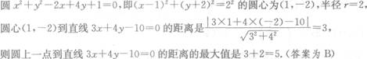

5
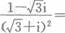
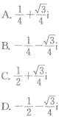
[正确答案]B

本题分值：5分

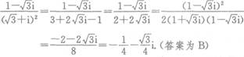

6
A．4
B．4i
C．－4
D．0
[正确答案]D

本题分值：5分

7
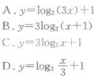
[正确答案]A

本题分值：5分

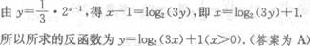

8
A．(1，＋∞)
B．(－∞，－1)
C．(－1，0)∪(1，＋∞)
D．(－∞，－1)∪(1，＋∞)
[正确答案]C

本题分值：5分

9
若f(x)为偶函数，且在(0，＋∞)为增函数，则下列不等式成立的是（ ）
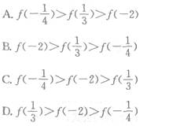
[正确答案]B

本题分值：5分

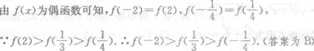

10
A．
B．2
C．
D．
[正确答案]C

本题分值：5分

11
曲线y＝x3＋2x－1在点M(1，2)处的切线方程是
A．5x－y－3＝0
B．x－5y－3＝0
C．5x＋y－3＝0
D．x＋5y－3＝0
[正确答案]A

本题分值：5分

12
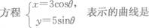
A．圆
B．椭圆
C．双曲线
D．抛物线
[正确答案]B

本题分值：5分

消去参数，化曲线的参数方程为普通方程，
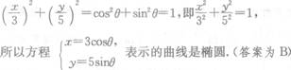

13
设某项试验每次成功的概率为，
则在2次独立重复试验中，都不成功的概率为（ ）
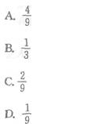
[正确答案]D

本题分值：5分
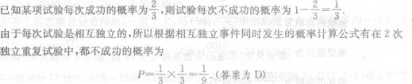

14
设函数f(x－2)＝x2－3x－2，则f(x)＝（ ）
A．x2＋x－4
B．x2－x－4
C．x2＋x＋4
D．x2－x%－4
[正确答案]A

本题分值：5分

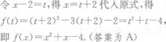

15
若点(4，a)到直线4x－3y－1＝0的距离不大于3，则a的取值范围是（ ）
A．(0，10)
B．[0，10]
C．(10，30)
D．(－10，10)
[正确答案]B

本题分值：5分

16
抛物线y＝ax2(a＜0)的焦点坐标是（ ）
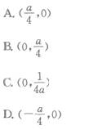
[正确答案]C

本题分值：5分

17
A．－6
B．－4
C．0
D．10
[正确答案]B

本题分值：5分

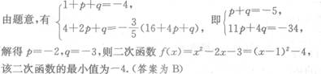

二、填空题(共4题，合计16分)
18
[正确答案]

本题分值：4分

19
正方体的全面积是a2，它的顶点都在球面上，这个球的表面积是_______.
[正确答案]
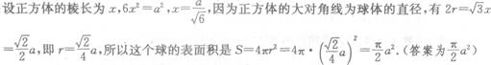

本题分值：4分

20
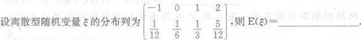
[正确答案]

本题分值：4分

21
5名同学排成一排，甲乙两人必须相邻的不同排法有——种．
[正确答案]

本题分值：4分

三、简答题(共4题，合计49分)
22
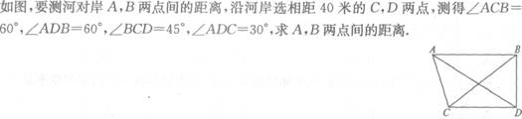
[正确答案]
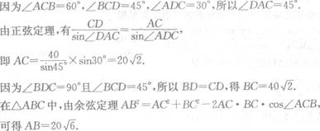

本题分值：12分

23
双曲线的中心在原点0，焦点在x轴上，且过点(3，2)，过左焦点且斜率为
的直线交两条准线于M，N，OM⊥ON，求双曲线方程．
[正确答案]
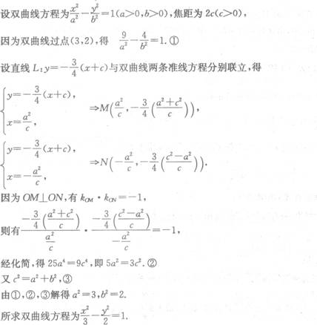

本题分值：12分

24
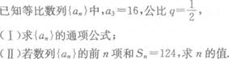
[正确答案]
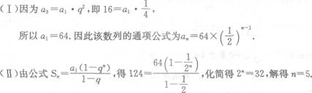

本题分值：12分

25
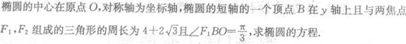
[正确答案]
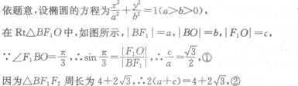

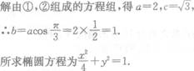

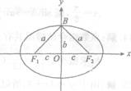

本题分值：13分

